ISTITUTO COMPRENSIVO TRENTO 5
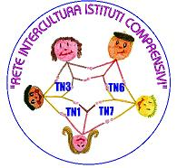
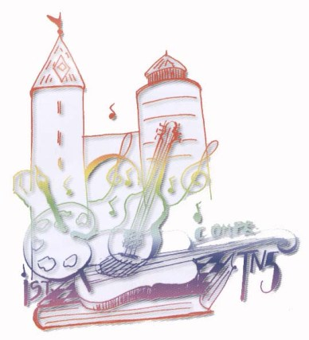
Laboratorio L2 Scuole Secondarie

Materiale di Scienze

Regno Animale

- Caratteristiche
- I vertebrati 1: pesci, anfibi, rettili

IL REGNO ANIMALE

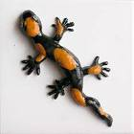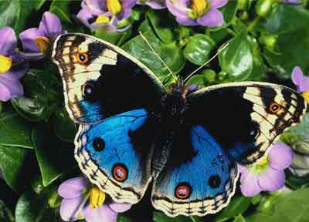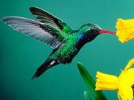

VERTEBRATI | INVERTEBRATI
PESCI  ANFIBI  RETTILI  UCCELLI  MAMMIFERI | PORIFERI  CELENTERATI  VERMI  ARTROPODI  MOLLUSCHI  ECHINODERMI
Hanno la colonna vertebrale e uno scheletro dentro il corpo | Non hanno colonna vertebrale, alcuni hanno uno scheletro esterno protettivo

Il grafico mostra che gli artropodi sono tantissimi e di tanti tipi. Ci sono un milione di specie diverse! Sono più del 70% degli animali esistenti sulla Terra.
Comunque, il 90% degli animali presenti sono invertebrati.

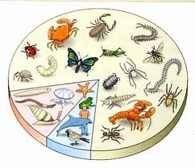
I VERTEBRATI

I PESCI

Vivono in acqua
Ci sono 20 mila specie conosciute
Respirano con le branchie
Si muovono con le pinne e con la coda
Il corpo è coperto di scaglie
Vanno in alto o in basso in acqua grazie alla vescica natatoria (è un palloncino pieno di gas che si svuota o si riempie)
Sentono le vibrazioni dell’acqua con l’organo della linea laterale
Fanno le uova

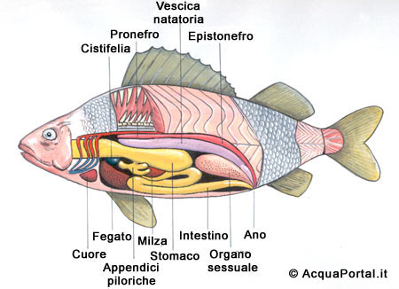

Attenzione: ci sono degli animali acquatici che sembrano pesci e invece sono mammiferi marini! Es il delfino, la balena,.
GLI ANFIBI

Ce ne sono circa 3000 specie.
Vivono sia in acqua (soprattutto da piccoli) sia sulla terra.
Fanno le uova e le mettono in acqua.
Fanno la metamorfosi = cambiano forma cioè nascono simili ai pesci, poi si trasformano ed escono dall’acqua.
Respirano con i polmoni e con la pelle insieme.
Sono rane, raganelle, rospi: ANFIBI SENZA CODA salamandre e tritoni: ANFIBI CON LA CODA

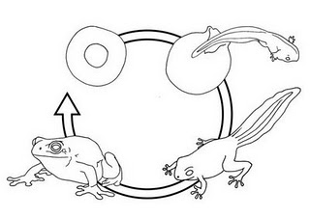 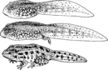girini
rana

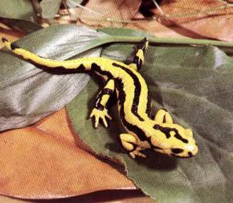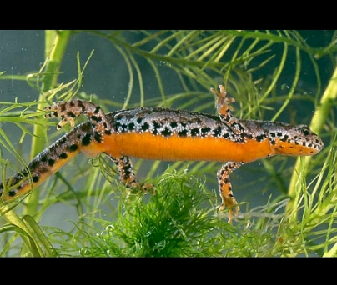
Salamandra tritone

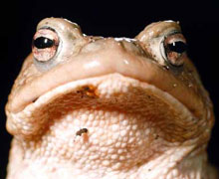 rospo
I RETTILI

Vivono sulla terra, ma alcune specie vivono nell’acqua (per esempio le tartarughe marine); i coccodrilli possono stare molto tempo in acqua
Il corpo è coperto di squame
Ce ne sono 6000 specie
Fanno le uova
Hanno bisogno del sole per scaldare il corpo e potersi muovere
Vanno in letargo nei mesi freddi = dormono per mesi quando è inverno

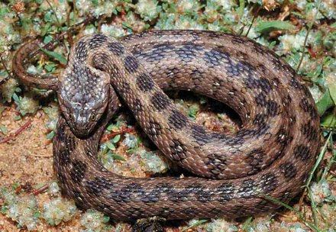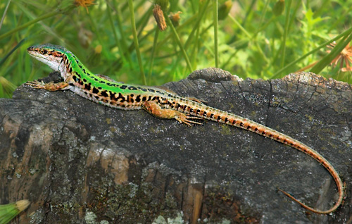
Serpente lucertola

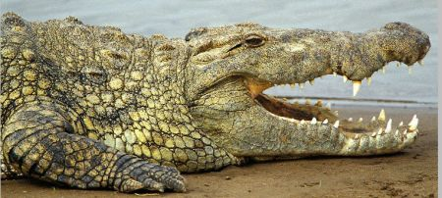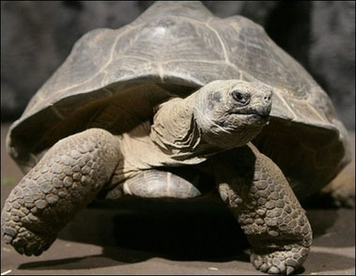
Coccodrillo tartaruga

